多功能测试仪数据结构设计方案

工作原理
本设备用于测试电缆的接线情况，检查电缆两端各接点的连接关系。通过在电缆一端的接口给定输入，采集另一端的接口数据与给定做对比，实现检查接点连接关系的功能。
多功能测试仪的信号给定和数据采集是由FPGA来实现。PC机通过RS232串口向FPGA下达测试指令，采集到的数据也通过该RS232接口传送给PC机做进一步处理。

测试方式
新加工完成的电缆出现问题在所难免，问题主要有：接线错误、接点短接、接点断开以及造成电磁干扰的接线方式等，目前多功能测试仪主要解决前三点问题。为了能够快速的查找并定位问题所在，拟采用两种检查方式，扫描和单步。首先采用扫描确定出问题的接点，然后可以选用定点方式再次确认某一组采集数据。

扫描方式
依次地将每一个接点分别给一次高电平，并且保证端口上只有一个指定接点为高电平，采集剩余199个接点的状态，将200个接点的状态数据打包，用RS232串口发送给PC机。

定点方式
PC机通过RS232串口向FPGA发指令，将指定接点给高电平。FPGA按指令执行后将采集的数据反馈。

功能实现

整体描述
多功能测试仪具备4个功能模块：调配与指令解析模块——将串口发来的数据解析，执行PC机的指令，调配其他的功能模块；电平测试模块——每一个检测周期将一个指定接点置高，采集其他接点的状态；TXD模块——将数据按RS232帧格式打包，并发送；RXD模块——将数据按RS232帧格式解包。
整体逻辑的结构如图所示：
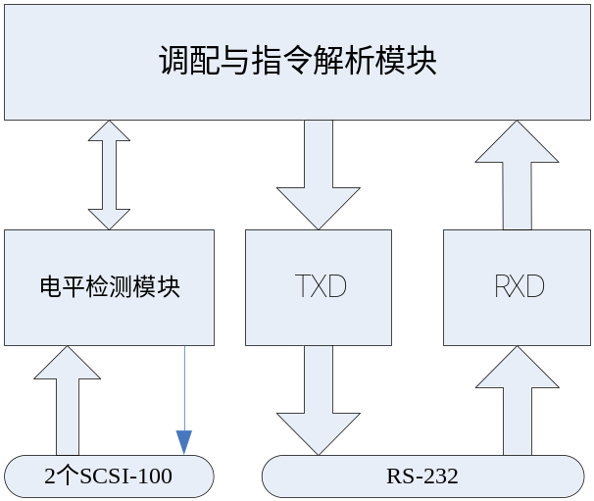

通讯协议
测试仪板卡与PC机采用RS232串口通讯，每一帧数据包括：起始位1位，数据位8位（先低位后高位），校验位1位（偶校验），停止位1位。拟采用如下的结构进行FPGA和PC机之间的数据通讯。波特率暂定38.4kps。
前缀  （2字节） | 指令标识  （1字节） | 接点编号  （1字节） | 数据 | 累加和
0x55AA | 扫描——0x00  单步——0x11 | 1~200之间的数据 | 端口状态（25字节） | 25字节的累加和  （1字节 无进位）
PC机向FPGA发送指令时，先发两字节的前缀0x55AA，然后根据用户需求选择扫描方式还是定点方式，扫描方式的代码是00，定点方式代码是11。当选用扫描方式时，“接点编号”位置不起作用（建议全0）；定点方式时“接点编号”中填写需要给定的接点号，如测试电缆的第10号接点时填写0x0A。“数据”位置为空，累加和为空。
FPGA向PC机反馈数据时，先发两字节的前缀0x55AA，然后将PC机下达的指令写入“指令”位置。“接点编号”中填写本次数据采集时，给定高电平的接点。如本次的25字节数据是在电缆的第10号接点给高电平的情况下测得，那么就在“接点编号”中填写0x0A。“数据”填写采集到的200个接点的状态。累加和为数据中25字节无进位的和。

软件需求
PC机软件需要具备如下功能：

选择菜单
用户可以选择接插件的类型和芯数，电缆的接线方式是两接口电缆还是分岔电缆，设定电缆插头名称，设定采用扫描方式或定点方式进行检测，如果是定点方式要输入选定接点，

数据显示
建议数据采集界面包括表格和图形两部分。表格的第一列为每次高电平的接点号，后面列出该次测试时电缆另一端出现高电平响应的接点号。同时也要可以用图形直观表示出电缆上的高电平接点。用户要可以在界面上标出出现故障的测试。如下表所示：
激励的接点号 | 响应的接点号 | 故障标记
接插件1-1 | 接插件1-6，接插件2-1 | √
接插件1-2 | 接插件1-9，接插件2-8 | ╳
…… | …… | √
接插件1-36 | 接插件1-5，接插件2-5 | √

具备生成报表和打印功能，报表除包括所有测试内容外，还要加入电缆名称、测试日期和测试人员等信息，保存每次测试数据。

通讯方式
按照3.2中关于通讯协议的方式进行数据的打包和解包。打包时发出4字节的指令包，解包时接收30字节数据。采用38400bps的波特率，扫描方式运行时，一次性接收完全部扫描数据的理论时间为 11*30*200/38400 = 1.72s。

数据处理方式

单次测试的数据处理
测试仪板卡传给PC机帧格式中的数据部分为25个字节共200个接点的数据，软件要根据用户设置的接插件类型和芯数来确定使用到多少位数据，多余数据的不作显示。以25字节有效数据的第13字节第3位为界限，之前的100个数据位为接插件1的100个接点信息，之后100个为接插件2的接点信息，如下图所示。数据的低位在右，第1字节第0位对应接插件1的第1号接点，第2字节第0位对应接插件1的第9号接点，以此类推。数据中为1的位为响应状态，0为未响应状态。
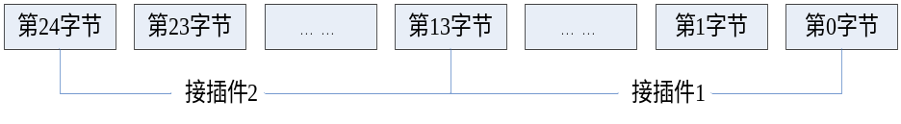

连续测试的数据处理
多功能测试仪要能够测试多种电缆以及设备接线的连接情况，根据接口和接线的连接方式可以分为：两接口电缆；一对多分岔电缆；多对多分岔电缆。每次测试只能使用两个接口，当对两接口电缆进行扫描方式的连续测试时，需做200次的单次测试，按照4.4.1描述的方式对采集的数据进行处理，列出各信号点的连接关系。
当对分岔电缆进行扫描方式的连续测试时，要求软件能够将多次测试获得的多个接口的数据，按照用户要求组合起来。
首先要由用户提供测试相关的设置，软件要录入电缆或设备接线的分支个数，接插件类型和接口名称，根据分支的个数制定测试策略，即测试次数以及每次测试应选用的两个接插件的名称。以三接口分岔电缆为例，一端为J14-74，另两端分别引出一个J14-9和J14-15的接口。测试策略为：需进行三次扫描测试，第一次为J14-74和J14-9两个接口；第二次为J14-9和J14-15；第三次为J14-74和J14-15。软件需提示用户按照制定的分配方式搭建好测试环境，采用用户按钮的方式启动一次扫描方式的测试，之后提示更换接插件顺序再测试，直到完成分岔电缆的全部测试工作。将几次扫描测试的全部数据综合处理后列出信号点的连接关系。

